Название команды | Заказчик (ФИО или название организации)
Адрес доставки | Серия и номер, дата выдачи паспорта получателя (либо ИНН организации)
.
Контактный номер телефона / e-mail | Способ доставки (заполняется менеджером)
Описание формы
1) Выбранная модель и необходимые цвета
2) Необходимое нанесение: описать что и где должно быть нанесено (если необходимо нанесение логотипов прикрепить их вместе с заявкой к письму)
3) Нужны ли гетры, укажите цвет и размеры если нужным (размерность гетр указана ниже).
4) Комментарии, примечания
.

 | Фамилия | Размер комплекта | Длина рукава | Номер
1
2
3
4
5
6
7
8
9
10
11
12
13
14
15
16
17
18
19
20
21
22
23
24
25
26
27

Размерная сетка (см. ниже)

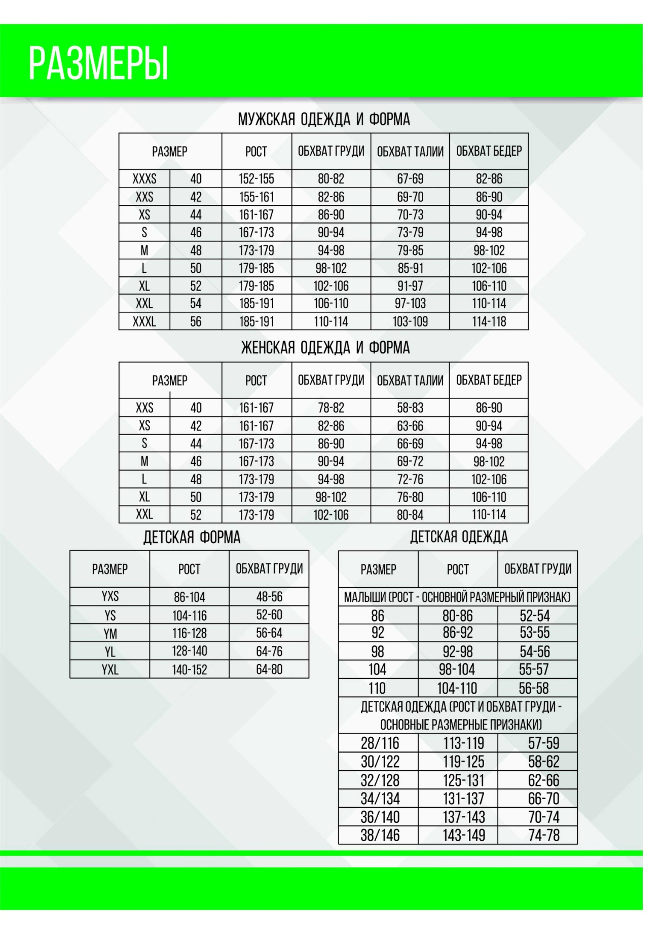
Размерность гетр:
YS (размер ноги 30-34)
YM (размер ноги 35-39)
YL (размер ноги 40-44)

